关于通过钉钉参加网络视频会议的几点说明
（电脑端）
一、如何观看网络视频会议？
培训开始前，请打开PC端钉钉，进入培训的操作步骤如下：
1．从左侧消息列表进入“XXXXX”群等待网络会议直播开始顶部出现直播提示时，点击红框标记位置进入直接观看直播。如下图所示：
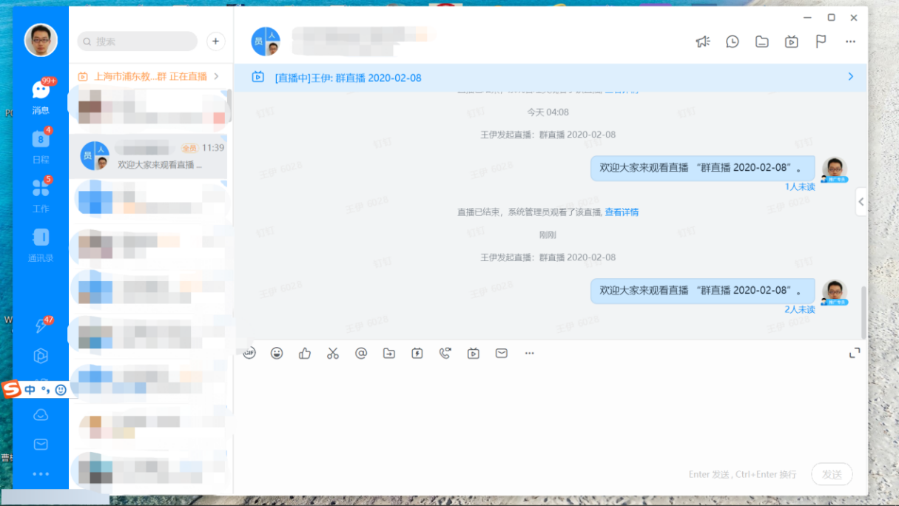
第一步
第三步
第二步
2.进去之后出现如下画面，自动开始会议。注:可调清晰度来适应网络速度
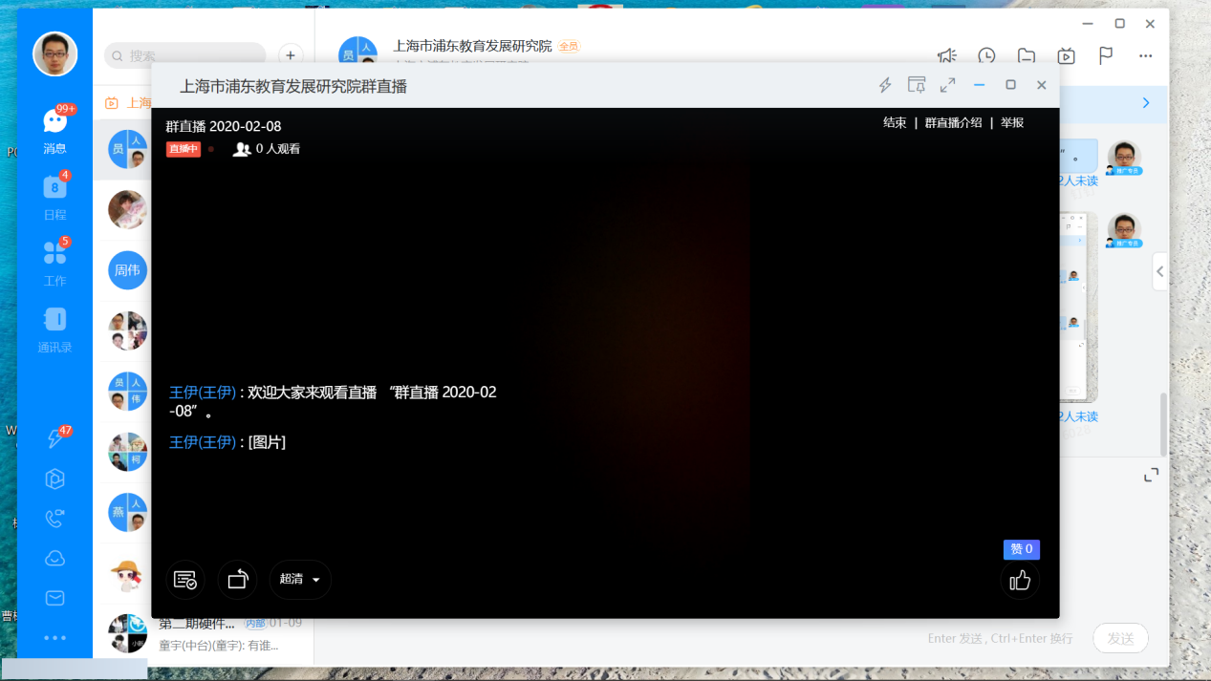

此处调节清晰度

二、培训中互动方式
1，发言互动：群聊窗口即可留言
2，点赞
点击此处可点赞

三、观看时出现网络卡顿等问题的解决方式
直播卡顿时候请按照以下方式处理：
1.全屏播放时候请依次调整画面清晰度到“标清”、“流畅”、“极速”模式，直至正常；
2.如果切换清晰度后还没恢复正常画面和语音， 请关闭直播窗口，重新进入直播群观看；
3.以上方式都未解决，则可关闭钉钉后重新打开，在会话列表页面会显示“正在直播的****群”，重新点击进入即可观看。
4.如果软件闪退，请重新打开，在会话列表页面会显示“正在直播的群”，重新点击即可 观看。

四、网络和系统要求：
10M以上带宽的网络环境或者信号速度良好的4G环境；关闭退出手机上无关软件，尤其是后台运行占用资源APP及下载工具

